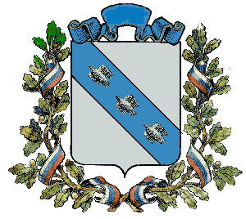
АДМИНИСТРАЦИЯ
ПОЛЯНСКОГО СЕЛЬСОВЕТА КУРСКОГО РАЙОНА КУРСКОЙ ОБЛАСТИ

РАСПОРЯЖЕНИЕ

02 сентября 2024г. № 25 - р
с.Полянское

О закрытии общественного спасательного
поста (пляжа) на территории Полянского сельсовета

В соответствии с Федеральным законом от 06.10.2003 N 131-ФЗ "Об общих принципах организации местного самоуправления в Российской Федерации», в целях обеспечения безопасности населения и предупреждения несчастных случаев с населением на водных объектах Полянского сельсовета связи с понижением температуры воды на водных объектах Полянского сельсовета муниципального образования «Полянский сельсовет» Курского района Курской области:
1.Закрыть общественно-спасательный пост (пляж) в черте Полянского сельсовета на пруду, вблизи д. Нартово 02 сентября 2024 года.
2.Опубликовать настоящее распоряжение в газете «Сельская новь» и разместить на официальном сайте Полянского сельсовета Курского района Курской области.
3.Контроль за выполнением настоящего распоряжения оставляю за собой.

Глава Полянского сельсовета
Курского района Н.В.Богатых

